cây mọc rất khỏe. Thường ở gần gốc có những cây non do hạt rụng tự mọc.
Cây gốc ở châu Mỹ nhiệt đới dần dần lan rộng nhiều nơi nhiệt đới khác trên thế giới.
Thu hái chế biến : Vì cây có sẵn và không phải loại cây thuốc cần thiết nên chỉ thu hái khi dùng. Hạt già thu hoạch để ép lấy dầu.
Thành phần hóa học :
- Hạt dầu mè chứa 20 - 25p100 dầu béo, protid và nhựa. Ngoài ra hạt còn chứa chất Curcin (là một phytotoxin), độc, ăn vào có thể làm tổn thương các mạch máu và có thể chết người.
Dầu hạt dầu mè không màu, có thể vàng nhạt, không mùi, lỏng ở nhiệt độ bình thường, (ở 15°C, tỉ trọng là 0,915).
- Lá chứa saponin, nhựa, tanin.
Công dụng :
- Dầu mè có tác dụng gây nôn, và tẩy mạnh. (5 - 6g dầu mè tác dụng tẩy mạnh tương đương 40 - 45g dầu thầu dầu). Ép 1 hạt lấy dầu uống đã có tác dụng tẩy. Uống (hoặc ăn nhầm) từ 2,5g dầu mè đã có thể thấy váng đầu, ỉa chảy. Liều cao hơn nữa (hoặc người yếu, trẻ em) có thể gây chết người.
Dầu mè vùng nông thôn trước đây dùng để thắp, dễ kiềm, rẻ, không khói, (một số nơi vùng sâu, vùng xa vẫn còn dùng) cho nên phải cẩn thận, tránh lẫn dầu ăn.
Khi mới ngộ độc, thấy rát bỏng ở cổ họng, dạ dày, váng đầu, chóng mặt, nôn mửa, ỉa chảy, rồi hôn mê và tắt thở. Thấy triệu chứng ban đầu và nguyên nhân, cần đưa người bị nạn tới nơi cấp cứu gần nhất.
Dầu hạt dầu mè xoa bóp chữa tê thấp, hoặc có thể làm ra thai khi xoa vào vùng bụng.
- Nhựa cây, nước sắc (luộc) lá được dùng để rửa vết thương, để cầm máu, và liền vết thương, lên sẹo.
- Lá có khi được dùng giã nát, đắp lên bụng để gây tấy cho trẻ em, hoặc giảm đau khi bị tê thấp.
- Lá và rễ : cũng giã đắp chữa tê thấp, bại liệt chân tay.
Liều dùng : chỉ được hạn chế ở mức dùng ngoài da, tuyệt đối không uống, nhất là đối với người yếu và trẻ em, phụ nữ có thai.
Bảo quản : Dầu mè (để thắp) phải đề riêng, xa bếp, chạn đựng thức ăn, ngoài tầm với trẻ em.

Dầu mè tía
Tên khoa học : Jatropha gossypiifolia L. - họ Thầu dầu (Euphorbiaceae)
Tên khác : Dầu lai vải
Bộ phận dùng : Lá, hạt (dầu), cây dầu mè
tía (Folium, Semen et Oleum Jatrophae gossypiifoliae)
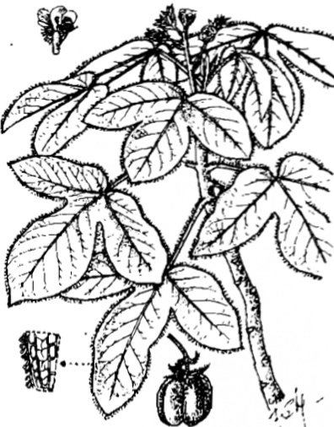
Mô tả cây : Cây dầu mè tía là cây nhỡ, cao 1 - 5m, phân nhiều cành, toàn cây có nhựa mủ lỏng, trong. Lá đơn, mọc cách, chia 5 thùy, phiến lá ngang dọc 10 - 15cm, cuống dài 10 - 15cm, cuống lá và gân lá mầu đỏ. Hoa họp thành chùy ở ngọn. Hoa nhỏ 5 cánh mầu đỏ, kích thước độ 5mm. Quả nang, có 3 rãnh, hình trứng, dài 1 - 1,2cm, trong có 3 hạt mầu nâu.
Cây dầu mè tía nay đã mọc hoang dại nhiều nơi vùng đồi núi, ven đường ở nước ta.
Cây gốc ở Trung Mỹ, nhiều nước vùng nhiệt đới cũng có.
Thu hái chế biến : Chỉ thu hái khi dùng.
Thành phần hóa học : Cây dầu mè tía chứa chất jatrophon có tác dụng chống ung thư (Cây dầu mè Jatropha curcas L. lại không có chất này)
Ngoài ra lá chứa saponin, nhựa, tanin.
Công dụng : Lá, hạt (dầu), cũng gây tẩy và gây nôn như cây dầu mè.
Lá dùng ngoài da, giã đắp chữa mụn nhọt, lên đinh, eczema, lở ngứa.
Liều dùng : Cũng như dầu mè, chỉ nên dùng ngoài da.
Cẩn thận trọng, không dùng cho uống.

Dầu giun
Xem Phần Cây thuốc - Bài thuốc
589

